Авторский тренинг Фрэнка Пьюселика
«Переговоры:
управляя результатами»

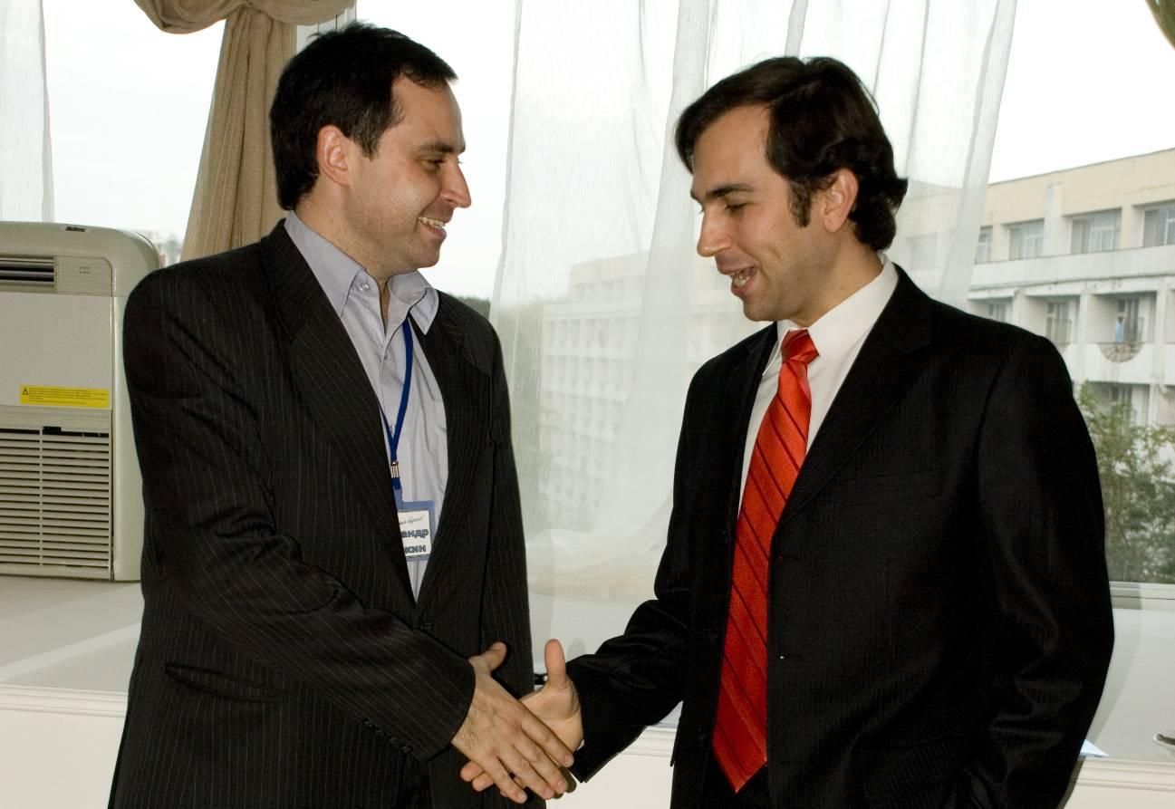

Если вы не ведете переговоры – вы уже теряете деньги. Если вы не готовитесь к переговорам – вы теряете как минимум 10 процентов от каждого подписанного вами контракта.
Фрэнк Пьюселик,
Президент компании Pucelik Consulting Group

О чем этот тренинг?
Переговоры – это один из ключей к успеху компании на рынке. Как доказать, что ваш продукт является лучшим из возможных вариантов для вашего контрагента? Как получить наилучшие условия за ту сумму, которая устраивает вас? Как добиться наиболее подходящих условий в ходе переговоров?
Участники переговоров должны уметь вести дискуссию, использовать различные техники и приемы, для того, чтобы получить наибольшую выгоду для своей стороны, влияя на логику и эмоции партнера.

Цель и задачи тренинга:
Изучить методику подготовки к переговорам. Научиться определять сильные и слабые стороны своего оппонента. Отработать стратегию и тактические приемы и контрприемы ведения переговоров. Научиться гибко реагировать на различные стили коммуникации партнеров по переговорам и уметь выделять ключевые точки в диалоге. Развить стойкость к жестким приемам, применяемым в переговорах против вас.

Актуальность тренинга
На современном рынке, переполненном разнообразной продукцией, недостаточно просто произвести товар или услугу. Недостаточно даже соответствовать потребностям ваших клиентов. Нужно также уметь доказать клиенту, что ваш товар или услуга – лучшие в этой ценовой категории. Именно в этом видят конкурентное преимущество наиболее успешные и прибыльные компании.

В процессе тренинга участники события научатся

Готовиться к предстоящим переговорам:
- определять собственную стратегию планируемых переговоров
- выбирать соответствующие тактические ходы
- эффективно готовиться к применению контртактик
- укреплять свои позиции перед переговорами
- планомерно пользоваться тактикой уступок и тупиковых ситуаций

Вести переговоры:
- быстро и точно распознавать коммуникационную модель собеседника
- определять наиболее важные для собеседника моменты в переговорах
- вести параллельный вербальный и невербальный диалоги
- проводить собеседника по желаемому «маршруту» переговоров
- сохранять спокойствие и эффективно реагировать на жесткие тактики оппонентов
- вести многоступенчатые и групповые переговоры

Коротко о тренере
 | Фрэнк Пьюселик - президент, главный консультант по организационному развитию и ведущий бизнес-тренер Pucelik Consulting Group.  Бизнес-тренер с мировым именем, входит в ТОП-100 бизнес-тренеров США (по версии Института Организационного Развития США), один из трех основателей нейролингвистического программирования, автор ряда книг по психологии и десятков публикаций по управлению персоналом, мотивации, работе с информацией.  Ежегодно Фрэнк Пьюселик обучает более 2 000 менеджеров высшего и среднего звена наиболее успешных компаний в странах СНГ. Постоянный докладчик на конференциях, форумах и других образовательных мероприятиях.

